администрация МУНИЦИПАЛЬНОГО ОБРАЗОВАНИЯ СОСНОВОБОРСКИЙ ГОРОДСКОЙ ОКРУГ ЛЕНИНГРАДСКОЙ ОБЛАСТИ

постановление

от 02/04/2019 № 724

О внесении изменений в постановление от 19.05.2009 № 742
«Об осуществлении муниципальных заимствований и о
муниципальном долге Сосновоборского городского округа»

Во исполнение положений бюджетного кодекса Российской Федерации администрация Сосновоборского городского округа п о с т а н о в л я е т:

1. Внести изменения в постановление администрации Сосновоборского городского округа от 19.05.2009 № 742 «Об осуществлении муниципальных заимствований и о муниципальном долге Сосновоборского городского округа»:
1.1. Пункт 1.1. изложить в новой редакции:
«1.1. Под муниципальными заимствованиями понимаются:
муниципальные займы, осуществляемые путем выпуска ценных бумаг от имени городского округа, размещаемых на внутреннем рынке в валюте Российской Федерации, по которым возникают муниципальные долговые обязательства;
кредиты, привлекаемые в соответствии с положениями Бюджетного кодекса РФ в местный бюджет от других бюджетов бюджетной системы РФ и от кредитных организаций, по которым возникают муниципальные долговые обязательства.
Заимствования муниципальных образований в валюте Российской Федерации за пределами Российской Федерации не допускаются.»
2. Отделу по связям с общественностью (пресс-центр) Комитета по общественной безопасности и информации разместить настоящее постановление на официальном сайте Сосновоборского городского округа.
3. Общему отделу администрации (Баскакова К.Л.) обнародовать настоящее постановление на электронном сайте городской газеты "Маяк".
4. Настоящее постановление вступает в силу со дня официального обнародования.
5. Контроль за исполнением настоящего постановления возложить на председателя комитета финансов Козловскую О.Г.

Глава администрации
Сосновоборского городского округа М.В.Воронков

Исп. И.П. Уварова
Тел. 29960; ЛЕ

СОГЛАСОВАНО:
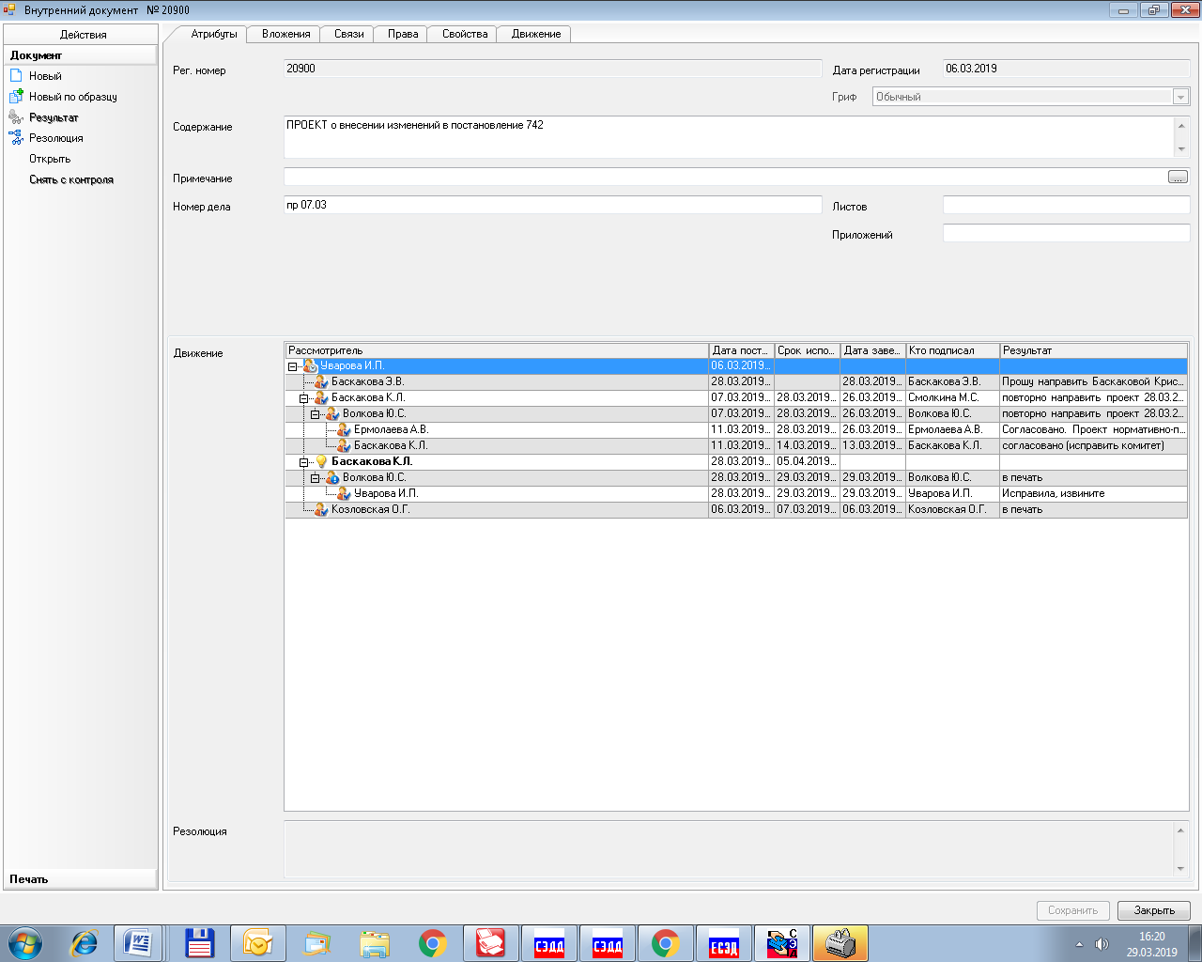

Рассылка:
общий отдел, КФ.

